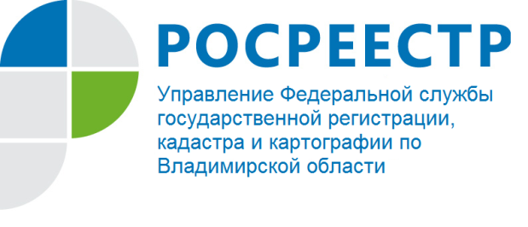
ПРЕСС-РЕЛИЗ

Управление Росреестра по Владимирской области информирует об участии Росреестра в разработке законопроектов

Управление Росреестра по Владимирской области сообщает о том, что Федеральная служба государственной регистрации, кадастра и картографии участвует в разработке законопроектов, связанных с внесением изменений в Гражданский кодекс Российской Федерации, другие законодательные акты в части совершенствования законодательства о недвижимом имуществе.
Указанные законопроекты 17 октября 2018 года были представлены Министерством экономического развития Российской Федерации в Правительство Российской Федерации.
Проекты законов призваны установить более точное определение объекта недвижимости, порядок их образования из существующих построек, определить признаки объектов недвижимости, а также упорядочить способы возникновения, прекращения существования объектов недвижимости.
Кроме того, в рамках реализации отдельных положений вышеуказанных законопроектов в целом предполагается урегулировать спорные вопросы, возникающие между налогоплательщиками и налоговыми органами, а также устранить необходимость совершения отдельных регистрационных действий в отношении ряда объектов недвижимости.

